МИНИСТЕРСТВО ОБРАЗОВАНИЯ РЕСПУБЛИКИ БЕЛАРУСЬ

УЧРЕЖДЕНИЕ ОБРАЗОВАНИЯ

«МИНСКИЙ ГОСУДАРСТВЕННЫЙ КОЛЛЕДЖ ЦИФРОВЫХ ТЕХНОЛОГИЙ»

Группа 89 ТП

Отчет

по лабораторной работе № 9
" Исследование приемов работы в пользовательском режиме"
учебный предмет
«Основы алгоритмизации и программирования»
Исполнитель: Кудлаш И.О.

Руководитель: А.В.Варицкая

Цель работы: ознакомиться с основами работы процессов в пользовательском режиме.
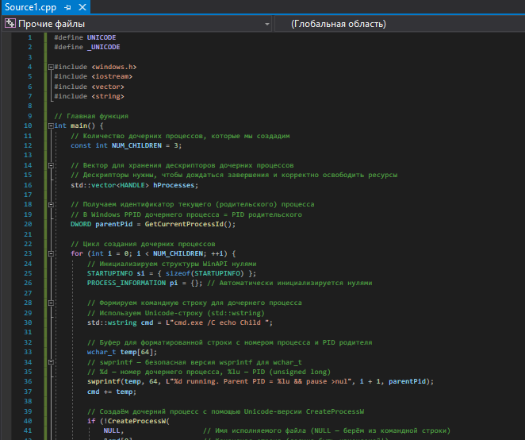
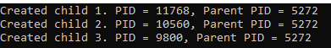
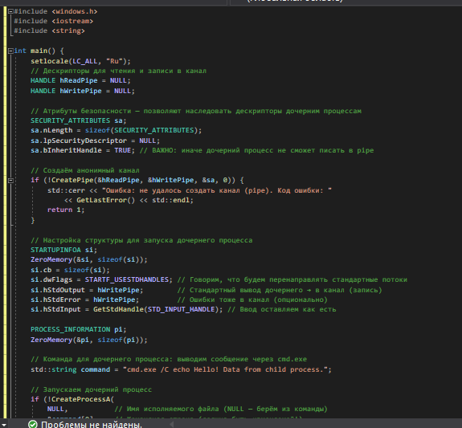
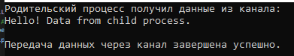
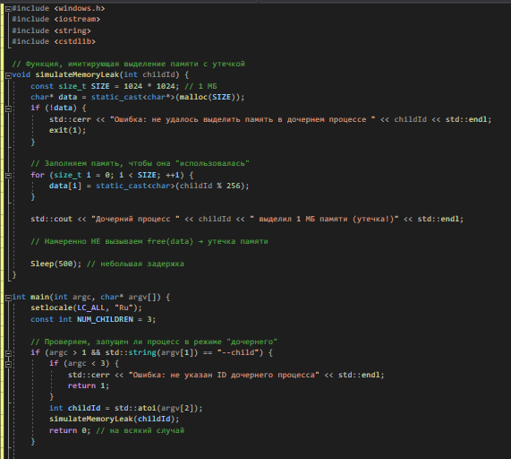
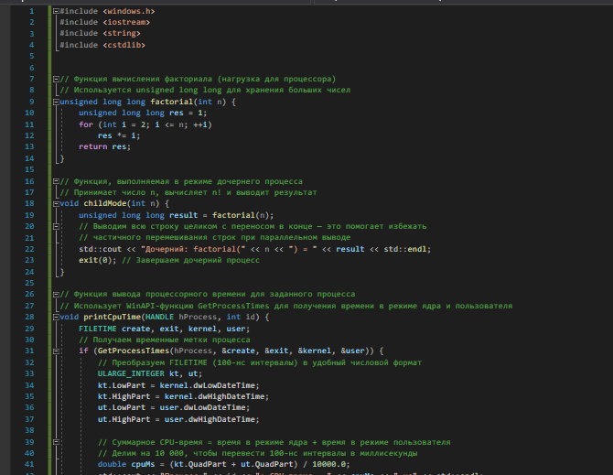
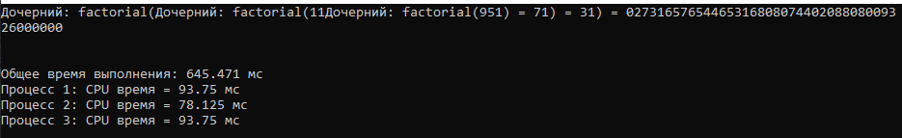

Контрольные вопросы:
- Объясните разницу между системным и пользовательским режимами. Почему важно ограничивать доступ к ресурсам в пользовательском режиме? –
В системном режиме процессор имеет полный доступ ко всем ресурсам системы, включая аппаратные устройства и память он используется операционной системой для выполнения критически важных задач, таких как управление памятью, обработка прерываний и взаимодействие с устройствами.

В пользовательском режиме процессор ограничен в доступе к некоторым ресурсам, чтобы предотвратить случайное или злонамеренное вмешательство в работу ОС, а программы, выполняемые в пользовательском режиме, могут взаимодействовать с ОС только через заранее определенные интерфейсы (системные вызовы).

- Что такое системные вызовы? Приведите примеры системных вызовов и опишите их назначение. - Системные вызовы — это интерфейсы, через которые программы в пользовательском режиме могут запрашивать услуги операционной системы. Примеры системных вызовов включают open(), read(), write(), fork(), exec(), exit() и многие другие.

- Какова роль процесса в операционной системе? Чем процесс отличается от потока? – Процесс — это экземпляр выполняемой программы. Каждый процесс имеет свою собственную область памяти и ресурсы. Процесс делиться на потоки

- Что такое прерывания? Как они влияют на выполнение программ в пользовательском режиме? - Прерывания — это механизмы, которые позволяют процессору временно прервать выполнение текущей задачи для обработки более приоритетной задачи. Прерывания могут быть вызваны аппаратными устройствами (например, клавиатурой) или программными событиями (например, делением на ноль). Программы в пользовательском режиме могут прерываться, так как находятся ниже в приоритете чем системные

- Как пользовательский режим обеспечивает защиту системы от потенциально вредоносных действий программ? – так как в этом режиме процессор ограничен в доступе к некоторым ресурсам, чтобы предотвратить случайное или злонамеренное вмешательство в работу ОС, то вредоносные программы не смогут получить нужного доступа

6. Опишите, как происходит создание нового процесса с использованием системных вызовов. Какие функции для этого используются? - Написать программу на C или C++, которая создает несколько дочерних процессов с помощью системного вызова fork(). Каждый дочерний процесс должен выводить свой идентификатор (PID) и идентификатор родительского процесса (PPID). Родительский процесс должен ожидать завершения всех дочерних процессов с помощью wait() или waitpid(). Функции: fork, wait, waitpid, getpid() и getppid()

7. Какие механизмы синхронизации процессов вы знаете? Как они помогают избежать гонок данных? -
8. Как операционная система обрабатывает системные вызовы, инициируемые программами в пользовательском режиме? Опишите общий процесс обработки системного вызова.

